МІНІСТЕРСТВО ОСВІТИ І НАУКИ

НАЦІОНАЛЬНИЙ УНІВЕРСИТЕТ «ЛЬВІВСЬКА ПОЛІТЕХНІКА»

Кафедра систем штучного інтелекту



Лабораторна робота №

З курсу “Дискретна математика ”

Виконав:

ст.гр. КН-110

Андрусяк Нестор

Львів – 2018

**Варіант № 1**

**Тема:** Моделювання основних операцій для числових множин

**Мета:** Ознайомитись на практиці із основними поняттями теоріїї множин, навчитись будувати діаграми Ейлера-Венна операцій над множинами, використовувати закони алгебри множин, освоїти принцип включень-виключень для двох і трьох множин та комп’ютерне подання множин.

**Завдання** **1.** Для скінченних множин A = {1, 2, 3, 4, 5, 6, 7}, B = {4, 5, 6, 7, 8, 9, 10}, C = {2, 4, 6, 8, 10} та універсума U = {1, 2, 3, 4, 5, 6, 7, 8, 9, 10} знайти множину, яку задано за допомогою операцій: a) (A∩ B)∪C ; б) (A∪ C)\B. Розв’язати, використовуючи комп’ютерне подання множин.

**Розв’язання:**

Зобразимо множини A, B, та C у формі бітових рядків.

A = 1111111000

B = 0001111111

C = 0101010101

a) (A∩ B)∪C = 0101010101

б) (A∪ C)\B = 0100000000

**Завдання 2.** На множинах задачі 1 побудувати булеан множини (*B* \ *A*)∪ *C* Знайти його потужність.

**Розв’язання:**

(*B* \ *A*)∪ *C =* {2, 4, 6, 8, 10}

*P*((*B* \ *A*)∪ *C*) = { Ø, {2}, {4}, {6}, {8}, {10}, {2, 4}, {2, 6}, {2,8}, {2, 10}, {4, 6}, {4, 8}, {4, 10}, {6, 8}, {6, 10}, {8, 10}, {2, 4, 6}, {2, 4, 8}, {2, 4, 10}, {2, 6, 8}, {2, 6, 10}, {2, 8, 10}, {4, 6, 8}, {4, 6, 10}, {4, 8, 10}, {6, 8, 10}, {2, 4, 6, 8}, {2, 4, 6, 10}, {2, 6, 8, 10}, {2, 4, 8, 10}, {4, 6, 8, 10}, {2, 4, 6, 8, 10}

Отже, *P*((*B* \ *A*)∪ *C*) = 2^5 = 32

**Завдання 3.** Нехай маємо множини: N ‒ множина натуральних чисел, Z ‒ множина цілих чисел, Q ‒ множина раціональних чисел, R ‒ множина дійсних чисел; А, В, С ‒ будь-які множини. Перевірити які твердження є вірними (в останній задачі у випадку невірного твердження достатньо навести контрприклад, якщо твердження вірне ‒ навести доведення):

а) {2,3}∈{{1,2}, 2,3};

б) *Q* ⊂ *R* ;

в) *Q* ∪ *N* ⊂ *N* ;

г) *N* ∩ *Z* ⊂ *Z* ∩*Q*;

д) якщо *С* ⊂ *A*∪ *B*, то *A*∩ *B* ⊂ *C* .

**Розв’язання:**

а) Хибне, оскільки {2, 3} є окремою множиною

б) Вірне, оскільки множина раціональних чисел є підмножиною дійсних чисел

в) Хибне, оскільки перетином множнини раціональих та множини натуральних чисел є множина раціональних чисел, яка є підмножиною натуральних чисел.

г) Вірне, оскільки *N* ∩ *Z = N*, *Z* ∩ *Q =Z,* а *N ⊂ Z*.

д) Хибне. Візьмемо A = {1, 2, 3, 4}, B = {3, 4, 5, 6}, та C = {4};

Отже A ∪ B = {1, 2, 3, 4, 5, 6} і С ⊂ A∪ B. Але A ∩ B ={3, 4},а множина {3, 4} не належить множині {4}.

**Завдання 4.** Логічним методом довести тотожність:

*A*∩(*B* \ *C*) = (*A*∩ *B*)\ (*A*∩*C*).

**Розв’язання:**

Нехай *x* ∈ *A*∩(*B* \ *C*), тоді *x* ∈ * *та (*x* ∈ *A* та *x* ∉ *B*) .

Отже (*x* ∈ ** та *x* ∈* *) але *x* ∉ *A* ∩ *B*

Це можна записати як *x* ∈ (*A*∩ *B*)\ (*A*∩*C*)

Доведено.

**Завдання 5.** Зобразити на діаграмі Ейлера-Венна множину:  
((*A*∩ *B*)∆*C*) \ (*A*∪*C*).

Результатом є порожня множина.

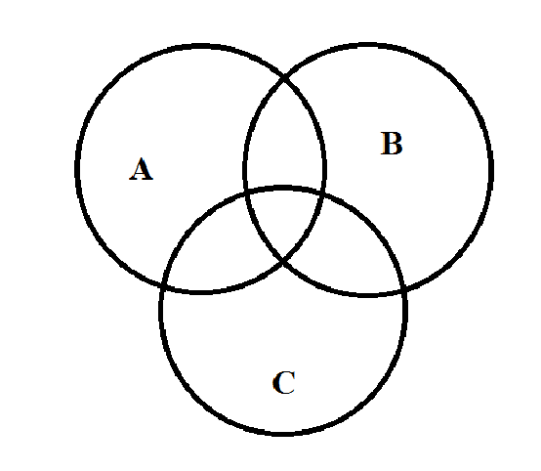

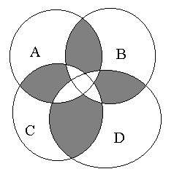**Завдання 6.** Множину зображено на діаграмі. Записати її за допомогою  
операцій.

((*B*∪*C*) ∩ (*A* ∪ *D*)) \ ((*A* ∩*D*) ∪ (*B* ∩ *C*))

**Завдання 7:**

7. Спростити вигляд множини, яка задана за допомогою  
операцій, застосовуючи закони алгебри множин (у відповідь множини  
можуть входити не більше одного разу):

$¬$ (*A*∩ *B* ∩*C)* ∪(*A*∩ *B*)∪*C*

**Розв’язання:**

$¬$ (*A*∩ *B* ∩*C)* ∪(*A*∩ *B*)∪ $¬$*C* **=**

$¬$*A* ∪ $¬$*B* ∪ $¬$*C* ∪ *С* ∪*A* ∩ *C* ∪*B* *→*      *Закон де Моргана)*

*A* ∪*B* ∪ *C* ∪ *C* ∪ * *∩ *C* ∪ * →*    

*A* ∪ * *∪ *B* ∪ *C* ∪ *C* ∩ *C* ∪*B) →*     *Закон комутативності)*

*B* ∪ $¬$  *C* ∩ *C* ∪*B*) *→ (Закони ідемпотентності )*

*B* ∪ $¬$  *C*

**Завдання 8:** Зі 100 студентів англійську мову знають 28 студентів, німецьку– 30, французьку – 42 , англійську та німецьку – 8, англійську та французьку – 10, німецьку та французьку – 5, всі 3 мови знають 3  
студента. Скільки студентів не знають жодну з трьох мов?

**Розв’язання:**

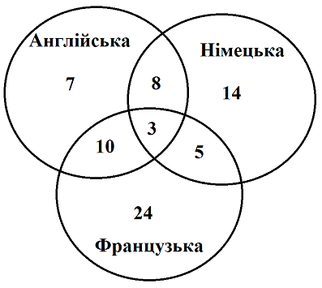Побудуємо діаграму Ейлера-Венна для цієї задачі:

Отже, є 71 студент який знає хоча б одну мову. Відповідно, жодної мови не знає 29 студентів.

**Додаток 2:**Ввести з клавіатури дві множини цілих чисел. Реалізувати операції  
об’єднання та симетричної різниці над цими множинами. Вивести на  
екран новоутворені множини. Знайти програмно їх потужність

Код:

#include <stdio.h>

int main(void) {

int n = 0, m = 0, arr1[55], arr2[55], arr3[55], arr4[55], sum, power1 = 0, power2 = 0;

/* Entering arrays */

printf("Enter the size of the first array: ");

scanf("%d", &n);

printf("\nEnter elements of the first array:\n");

for(int i = 0; i < n; i++) {

printf("Element %d: ", i + 1);

scanf("%d", &arr1[i]);

}

printf("Enter the size of the second array: ");

scanf("%d", &m);

printf("\nEnter elements of the second array: \n");

for(int i = 0 ; i < m; i++) {

printf("Element %d: ", i + 1);

scanf("%d", &arr2[i]);

}

/* Merging: */

for (int i = 0; i < n; i++) {

arr3[i] = arr1[i];

}

sum = n + m;

for (int i = 0, p = n; p < sum && i < m; i++, p++) {

arr3[p] = arr2[i];

}

/* Deleting duplicates: */

for(int i = 0; i < sum; i++) {

for(int j = i + 1; j < sum; j++) {

if(arr3[i] == arr3[j]) {

for(int k = j; k < sum; k++) {

arr3[k] = arr3[k + 1];

}

sum--;

j--;

}

}

}

printf("Merged array:\n{");

for(int i = 0; i < sum; i++)

{

printf("%d ", arr3[i]);

}

printf("}\n");

for(int i = 0; i < sum; i++) {

power1++;

}

printf("Power of the merged array is %d\n", power1);

/* Symetric diff: */

int size = 0, j=0;

for(int i = 0; i < n; i++) {

for(int j = 0; j < size; j++) {

if(arr1[i] == arr4[j]) {

break;

}

}

if(j == size) {

arr4[size] = arr1[i];

size++;

}

}

for(int i = 0, j = 0; i < m; i++) {

for(j = 0; j < size; j++) {

if(arr2[i] == arr4[j]) {

break;

}

}

if(j == size) {

arr4[size] = arr2[i];

size++;

}

}

printf("Symetric difference:\n{");

for(int i = 0; i < size; i++) {

printf("%d ", arr4[i]);

}

printf("}\n");

for(int i = 0; i < size; i++) {

power2++;

}

printf("Power of the symetric difference array is %d\n", power2);

}

Ось результат:

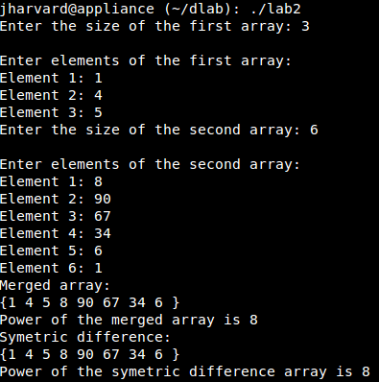

Як бачите, мені не вдалося реалізувати операцію симетричної операції.

Але операція об’єднання та виведення потужності працює.